Хорватия: участие общественности в бюджетном процессе на национальном уровне

Михаела Бронич
Институт государственных финансов
Загреб, Хорватия
Совещание руководителей бюджетных ведомств стран ЦВЮВЕ Загреб, 25 мая 2018 г.

Структура презентации
- Участие общественности в бюджетном процессе на национальном уровне неудовлетворительно
- Многочисленные барьеры
- Выводы:
- Необходимо повышать уровень бюджетной грамотности/образования граждан наряду с участием общественности.

Многочисленные барьеры для участия общественности
График 1. Он-лайн анкетирование на предмет участия общественности в Хорватии (в %)
Центральные и местные органы власти скрывают от населения некоторые факты о бюджете |  | 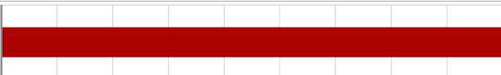
Слишком мало возможностей для участия граждан в бюджетном процессе
Доступной бюджетной информации недостаточно
Граждане должны принимать участие в бюджетном процессе
Узнали о бюджета в школе
Граждане могут принимать участие в бюджетном процессе
Видели бюджет, как минимум, один раз
Лично пробовали участвовать в бюджетном процессе |  | ■
 | 0 |  | 10 |  | 20 |  | 30 |  | 40 |  | 50 |  | 60 |  | 70 |  | 80 |  | 90 |  | 100
Source: Ott and Bronic, 2015. Citizen Participation in Fiscal Policy and Budgetary Processes in Croatia, Newsletter, No. 96

Многочисленные барьеры для участия общественности
График 2. Хорватия: неудовлетворенность граждан Хорватии:
Государственное управление |  |  |  |  |  | 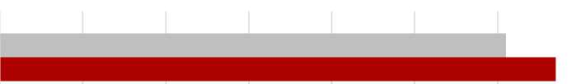
Региональные или местные органы власти |  |  |  |  |  | 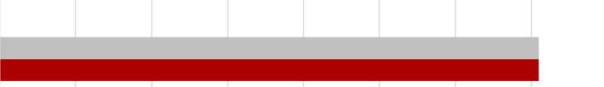
Парламент
Национальные органы власти
Политические партии |  |  |  |  |  | 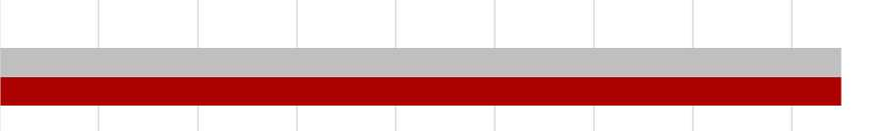
 |  |  |  |  | 0% |  | 10% | 20% | 30% | 40% | 50% | 60% | 70% |  | 80% |  | 90%
 |  | 2016 |  | 2017

Многочисленные барьеры для участия общественности: привлечение граждан – нелегкая задача
- Общественная критика и недоверие → участие общественности не стоит того
- Политики коррумпированы
- Решения уже приняты политиками
- Граждане не знают, принимаются ли во внимание их замечания
- Участвовать небезопасно (можно лишиться работы, если работать в государственном секторе)
- Отсутствие
- Интереса и понимания бюджетного процесса (важность участия общественности, способов и места участия)
- Понимание технических деталей обширной бюджетной документации и выбор того, что важно, а что неважно (слишком много деталей)
- Время граждан (слишком много работы или личных обязанностей)
.

Многочисленные барьеры для участия общественности (в рамках государственных ведомств)
- Недостаточное финансовое и кадровое обеспечение
- Трудно заинтересовать избираемых государственных чиновников
- Отсутствие воли (у государственных чиновников много других задач, они не хотят брать на себя больше обязанностей)
- Дефицит времени – бюджет готовится «в последнюю минуту»
- Большинство статьей бюджета уже заранее определены (например, кадровые затраты ...)

Необходимо повышать уровень бюджетной грамотности/образования наряду с расширением возможностей для участия общественности (их много, они не зависят от времени и места)
Граждан следует мотивировать

Хороший пример:

обучающая бюджетная игра он-лайн

г. Риека
нацелена на
- Повышение уровня бюджетной грамотности
- Интерактивный инструмент для прямой связи между гражданами и мэром
- Граждане
- Знакомятся с текущим бюджетом
- Выбирают проекты, не предусмотренные в текущем бюджете, которые они хотели бы реализовать
В ходе подготовки бюджета на следующий год используется статистика, связанная с выбранным проектом
г. Риека
- Домашняя страница
- Вступительный текст о текущем бюджете
- Образовательная часть: разъясняются ключевые слова (например, коммунальные платежи)
- Игра
- Граждане выбирают проекты, не предусмотренные в текущем бюджете
(максимальный совокупный размер выбранных проектов ~ 10 млн долларов США)
- Сокращение финансирования статей текущего бюджета или повышение коммунальных платежей
граждане вносят средства на реализацию отобранных проектов
- Звуковые сигналы предупреждают граждан о последствиях снижения финансирования статей текущего бюджета или повышения коммунальных платежей
- Отчет:
- Отобранные проекты и способы их финансирования
- Сравнение бюджета граждан с текущим бюджетом

Как повысить участие общественности на национальном уровне?
- Он-лайн обучающая бюджетная игра (как в г. Риека) на уровне каждого министерства?
- Анкеты, фокус-группы – чтобы выяснить, кто (не) участвует и почему?
- Мнения насчет целей стратегических планов разных министерств (являются ли принятые цели слишком амбициозными/скромными)?
- По аналогии с опросами Евробарометра – мнения о целях ЕС 2020 – например, цель – повысить уровень энергоэффективности в странах ЕС на 20% к 2020 г.?
- Включение курсов по бюджетной грамотности в школьную учебную программу (в рамках обучения граждан на всех уровне образовательной системы)?

Спасибо
Будем признательны за ваши комментарии и предложения ...

